RODI FIESSO

Zweifamilienhaus mit 3 ½-und 7 ½-Zi-Whg.

an zentraler, sonniger Lage mit Aussicht

……………………………………………..…………………………………………………….…………………………………….

casa con app. di 3 ½ e 7 ½ locali

in posizione centrale, soleggiata e con bella vista

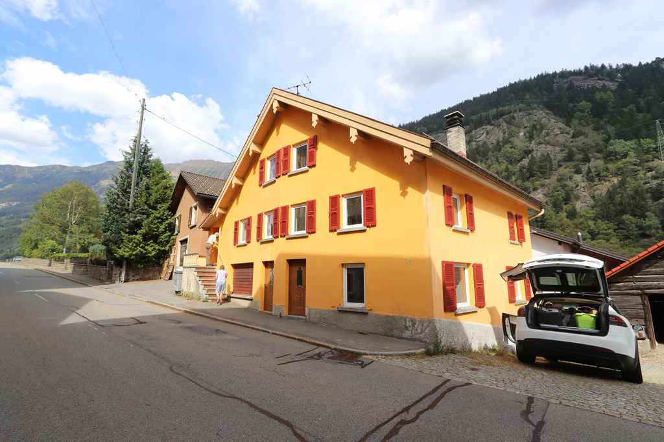

4180/2299

Fr. 345‘000.--

Ubicazione

Regione: Leventina
Località: 6772 Rodì/Fiesso, Nucleo Fiesso

Informazione sull’immobile

Tipo dell’immobile: Casa bifamiliare
Superficie abitabile: ca. 100 m2
Ristrutturazione interno: 2017 e 2018 la facciata
Piani: 4
Balcone: no
Posteggi: comunali gratuiti
Locali: 3 e 7
Affitto: Fr. 700.-- e Fr. 1'100.-- incl. spese

Bagno/WC: 2
Riscaldamento: pellets
Pavimentazione: parquet
Posizione: centrale
Vista lago: no
Scuole: si
Possibilità d’acquisti: si
Mezzi pubblici: si
Distanza prossima città: 40 km
Distanza autostrada: 1 km

Descrizione dell’immobile

Questa casa bifamiliare con un appartamento di 3 ½ locali nel piano terra e un appartamento-duplex di 7 ½ locali è situata in una posizione soleggiata nel nucleo di Fiesso nel comune Prato/Rodì/Fiesso nell’alta Leventina.

I’ edificio è ancora in buono stato. Gli appartamenti sono ristrutturati nel 2017 e le facciate nel 2018. La casa ha 4 piani. Nel piano sottoterra si trovano due grandi cantine. Il piano terra consiste di un appartamento di 3 ½ locali. Nel primo e secondo piano con entrata separata si trova un appartamento duplex di 7 ½ locali. L’appartamento di 3 ½ locali ha un atrio, un soggiorno, una cucina abitabile, due camere e un bagno/WC. L’affitto è Fr. 700.-- incluse le spese. L’affitto per l’appartamento duplex è Fr. 1'100.-. La casa è affittata. Così è anche interessato per un investimento con un reddito di 6.25 %.

In inverno si può praticare lo sci sulle vicine piste di Airolo, Prato e Carì, oppure pattinare ad Ambrì.

L’immobile è facilmente raggiungibile. Ci sono posteggi comunali gratuiti davanti la casa. Tramite autopostale si può raggiungere Airolo e Faido in pochi minuti. L’autostrada A2 a Quinto in distanza di 1 km. A Rodì ci sono un negozio e la scuola.
OBJEKTANGABEN

Ortschaft: 6772 Prato/Rodi-Fiesso, Nucleo Fiesso
Region: Leventina
Objekt: 2-Familienhaus
Wohnfläche: ca.100 m2
Stockwerke: 4
Sitzplatz, Balkon: nein
Lage: zentrale Lage
Innenrenovationen: 2017 totale e 2018 la facciata
Zimmer: 3 + 7
Bad/WC: 2
Bodenbelag: Parkett
Heizung: Pellets
Miete: Fr. 700.-- und Fr. 1‘100.-- inkl. Nebenkosten
Schulen: ja
Einkaufsmöglichkeiten: ja
Öffentl. Verkehrsmittel: 10m
Distanz zur nächsten Stadt: 40km
Distanz Autobahn: 1km

Diese 2-Familienhaus mit einer 3 ½-Zimmer-Wohnung im Erdgeschoss und einer 7 ½-Zimmer-Duplex-Wohnung befindet sich in einem 2-Familienhaus an zentraler Lage in Rodi in der Zone Fiesso in der Leventina.

Das Gebäude befindet sich noch in einem guten baulichen Zustand. Der Innenausbau der Wohnungen wurde 2017 vollständig erneuert. Im Herbst 2018 wurde die Fassade renoviert. Im Kellergeschoss sind zwei grosse und zwei kleinere Kellerräume eingebaut. Im Erdgeschoss befindet sich eine 3 ½-Zimmer-Wohnung. Das 1. und zweite Obergeschoss besteht aus einer 7 ½-Zimmer-Duplexwohnung. Die 3 ½-Zimmer-Wohnung beinhaltet ein Atrio, einen Wohnraum, die Wohnküche, zwei Zimmer und ein Bad/WC. Die Miete beträgt Fr. 700.-- inklusive Nebenkosten. Die Miete der Maisonette-Wohnung beträgt Fr. 1‘100.--. Zur Zeit ist das Haus voll vermietet und somit auch inteessant als Renditeanlage mit einer Rendite von 6.25 %.

Die Liegenschaft ist mit dem Auto gut erreichbar. Es befinden sich neben dem Haus Gratisparkplätze der Gemeinde. Bellinzona ist in 30 Fahrminuten und Locarno mit dem Lago Maggiore in ca. 40 Minuten erreichbar. Vor dem Haus ist die Postautohaltestelle mit Verbindung nach Airolo und Faido. Die Skigebiete in Airolo befinden sich in ca. 10km Entfernung. In Prato gibt es ebenfalls ein kleineres Skigebiet. Die Eishalle von Ambrì ist 3 km entfernt. Im Dorf gibt es Schulen und eine Einkaufsmöglichkeit.

Eingang zur oberen Wohnung mit Gang und Küche zona entrata dell' app. di sopra, cucina e corridoio
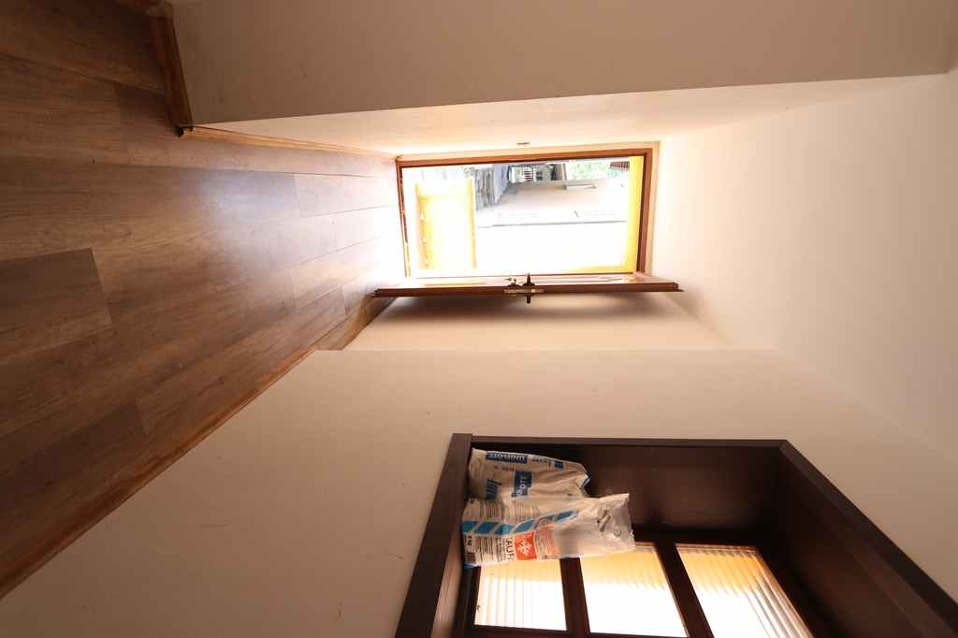
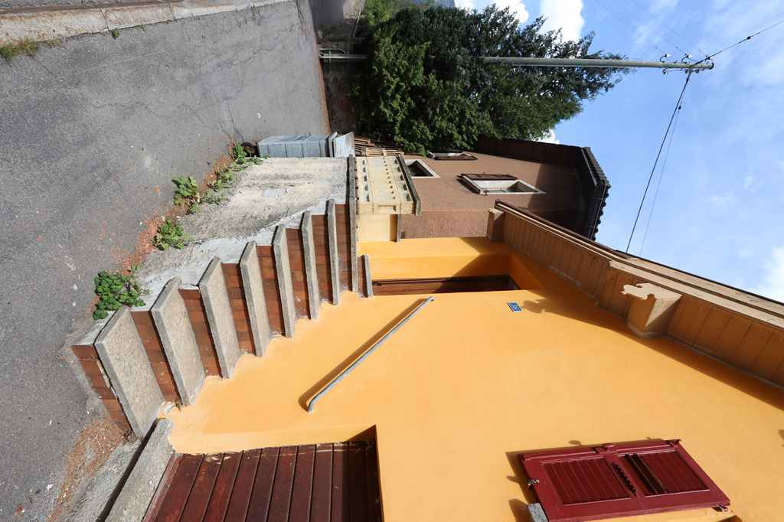

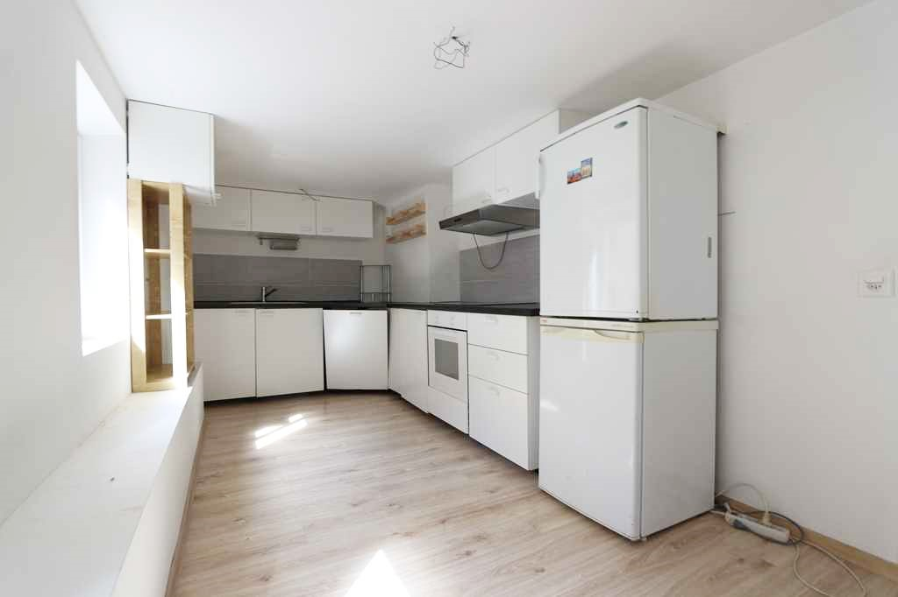
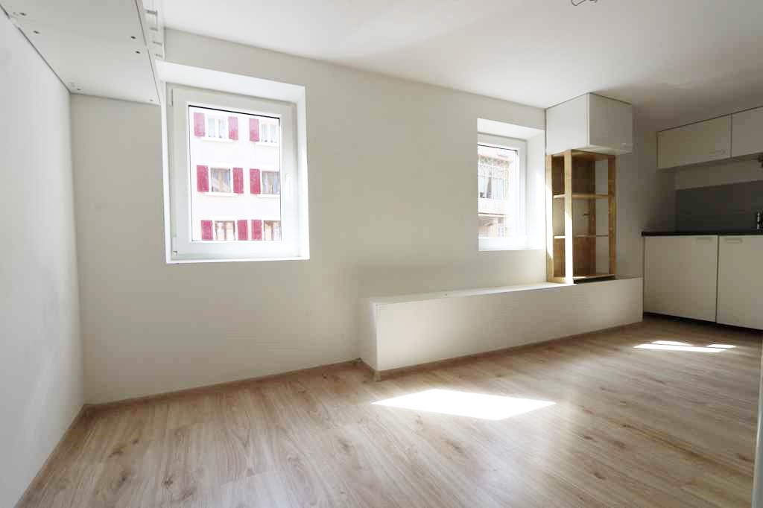

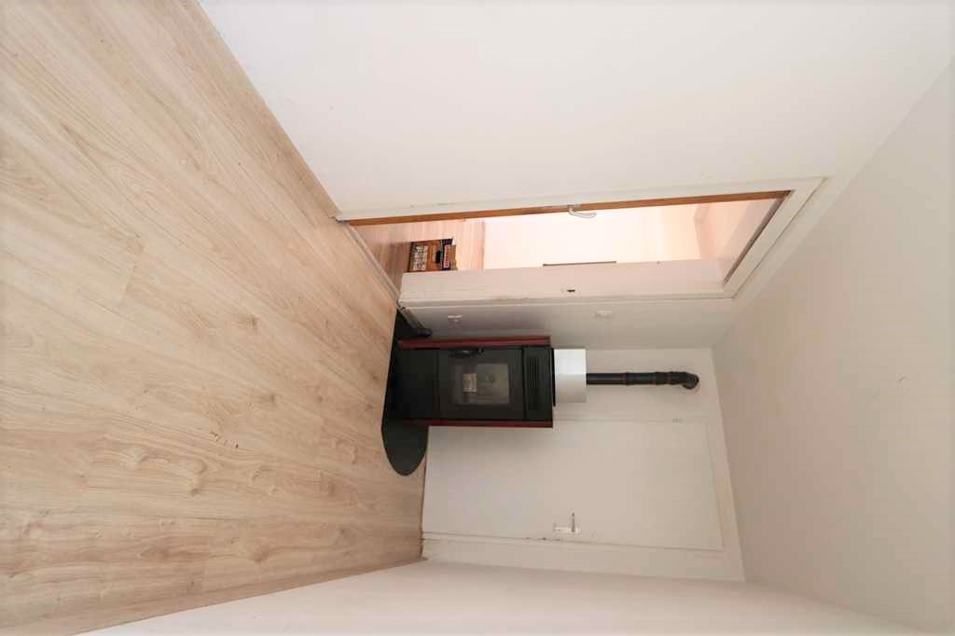
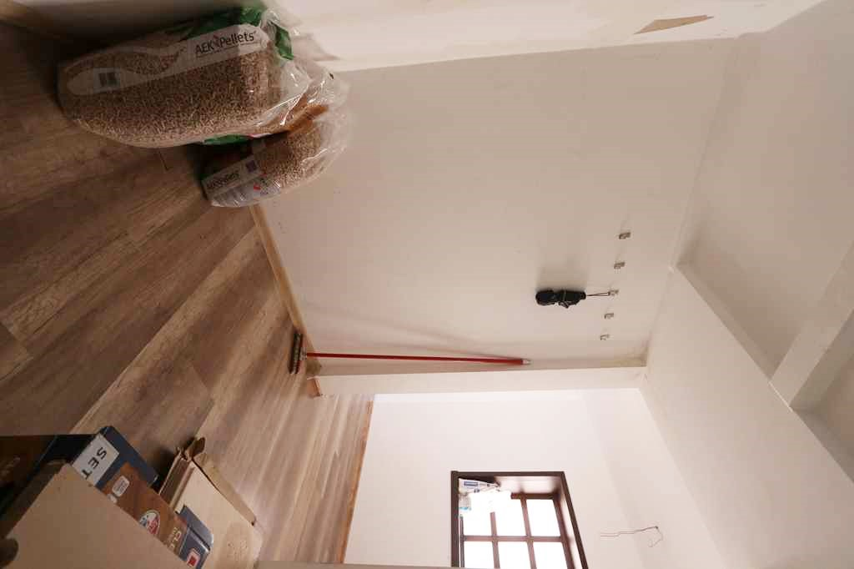

Wohnzimmer, Schlafzimmer und Bad soggiorno, camera da letto e bagno

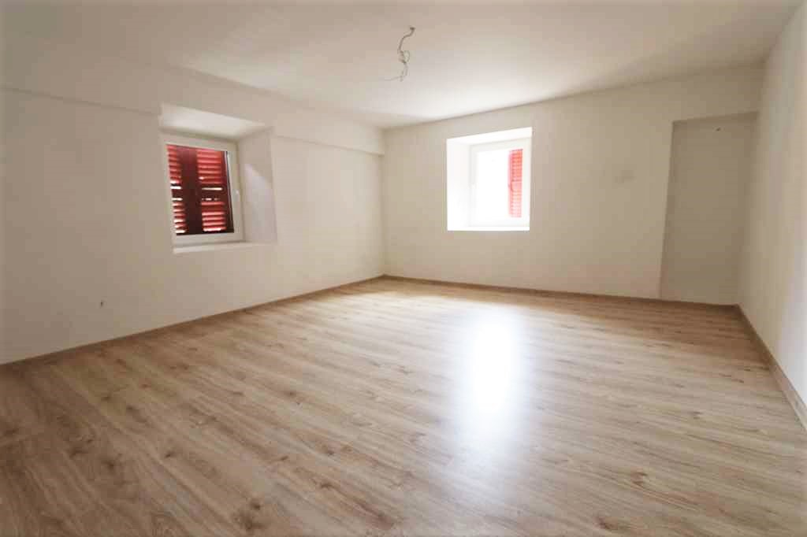
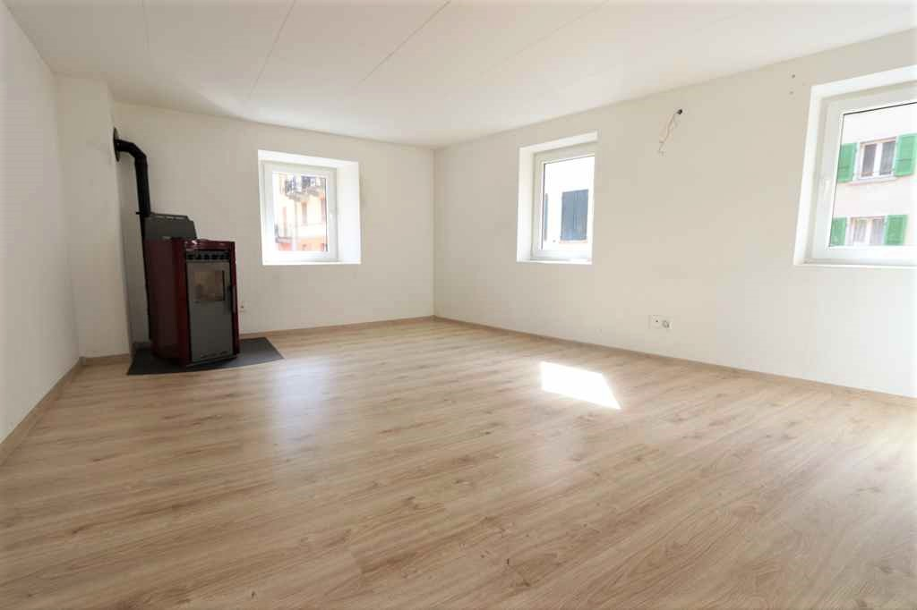

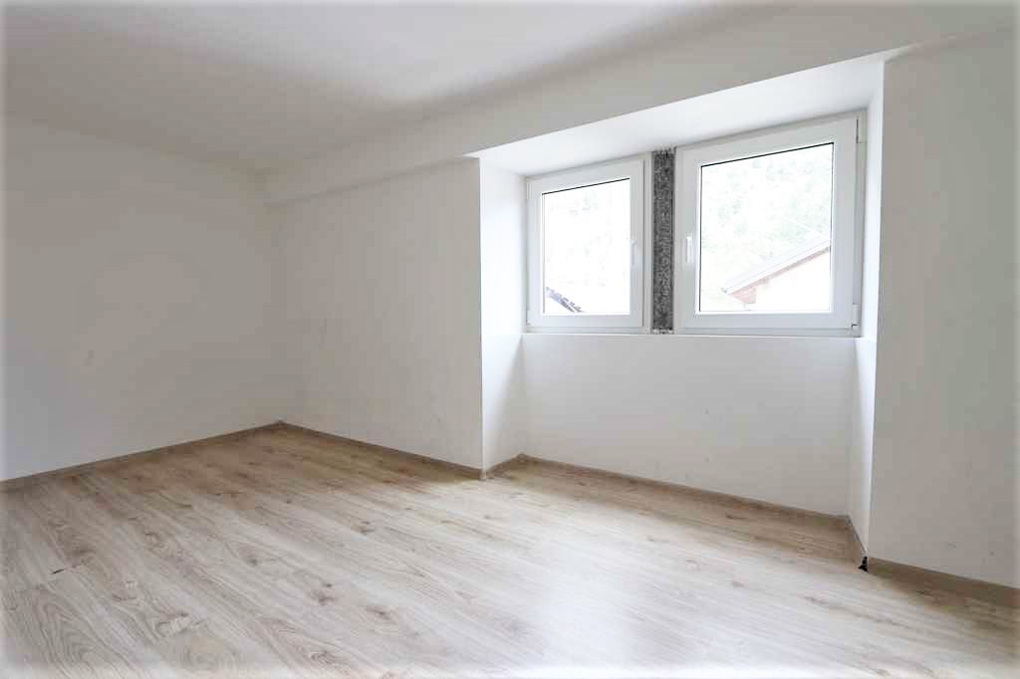
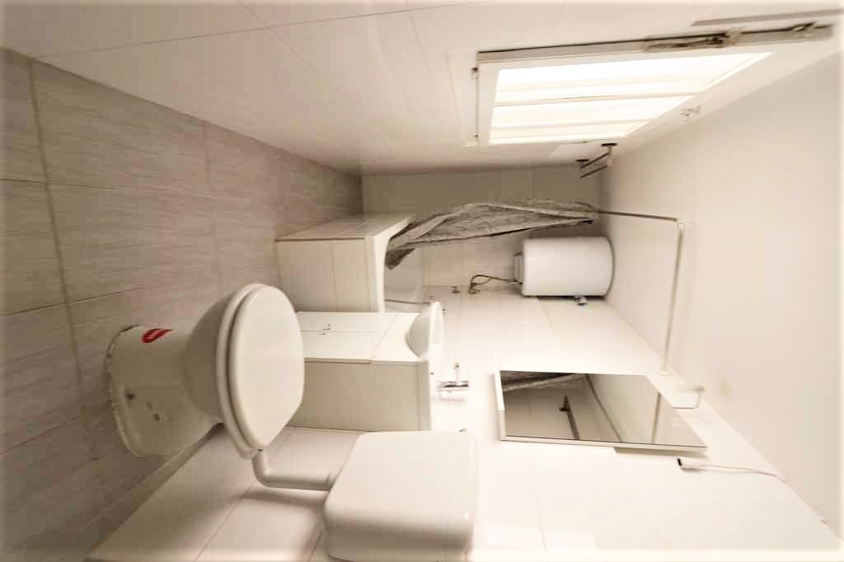

untere 3 ½-Zimmer-Wohnung appartamento di sotto di 3 ½ locali
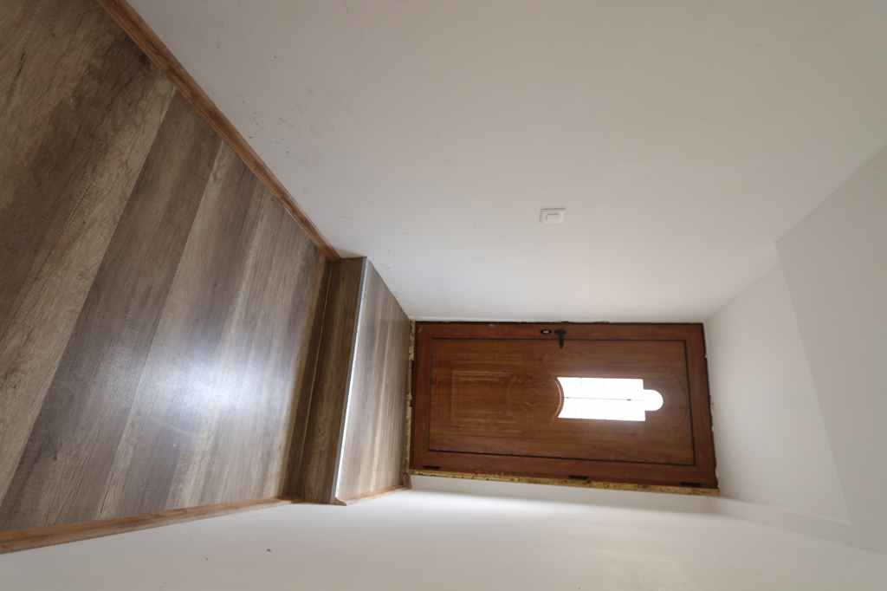

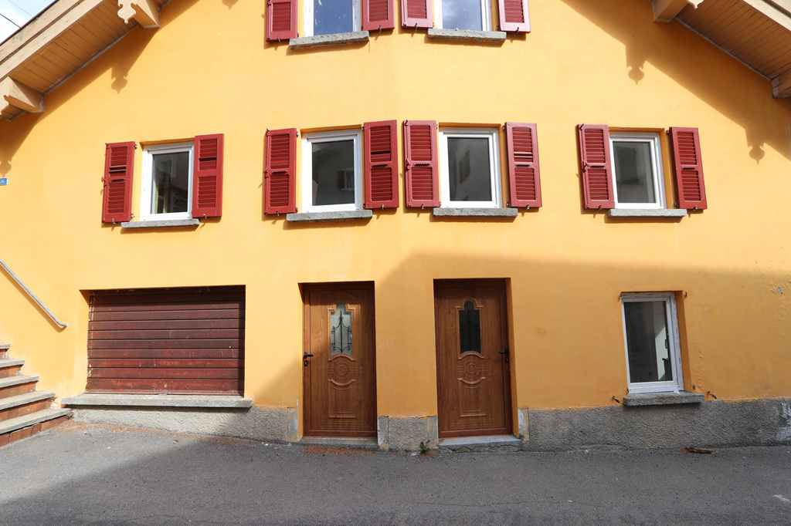

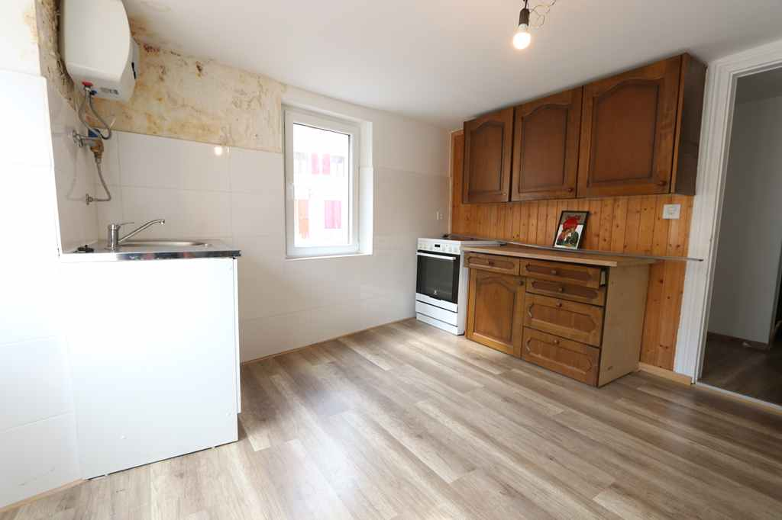
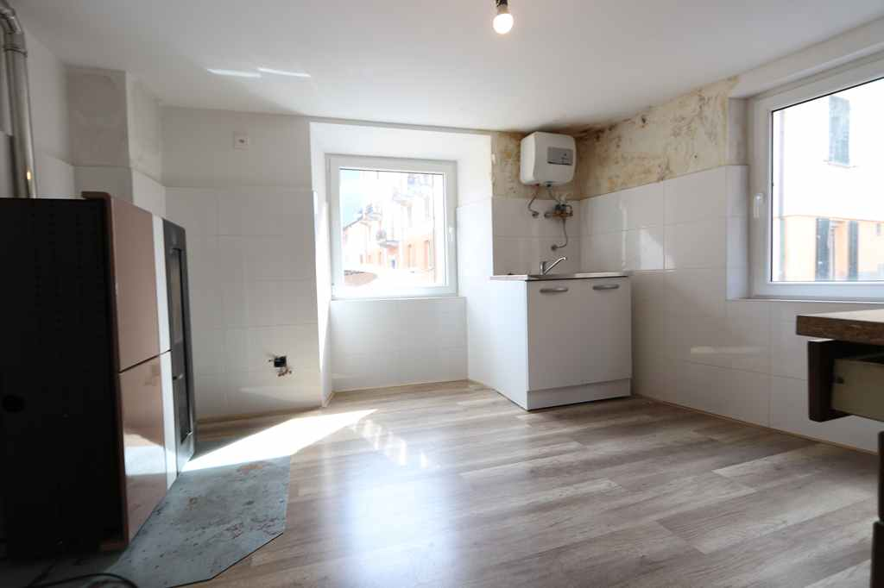

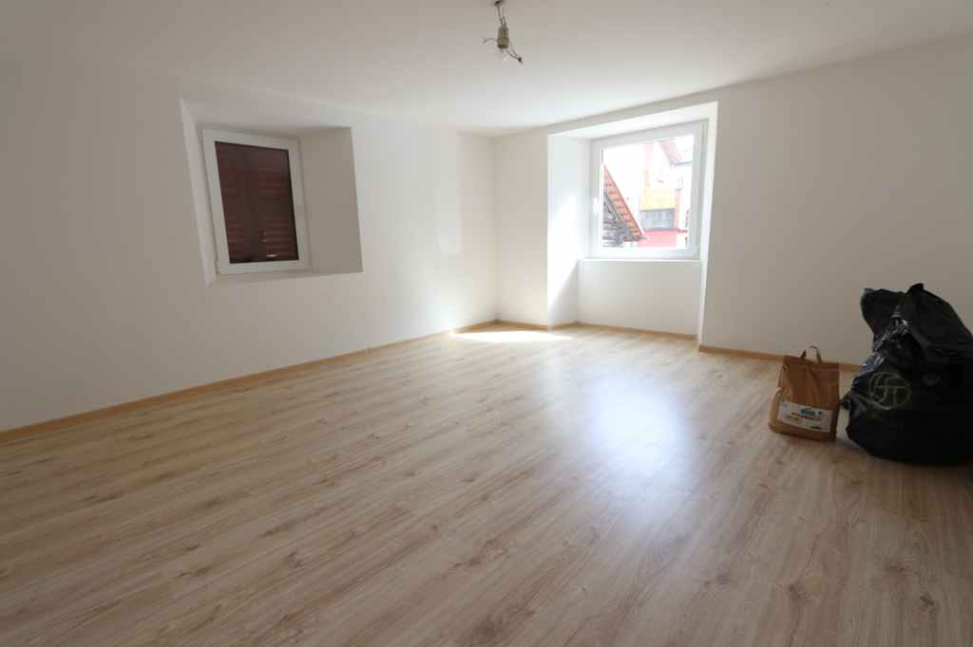
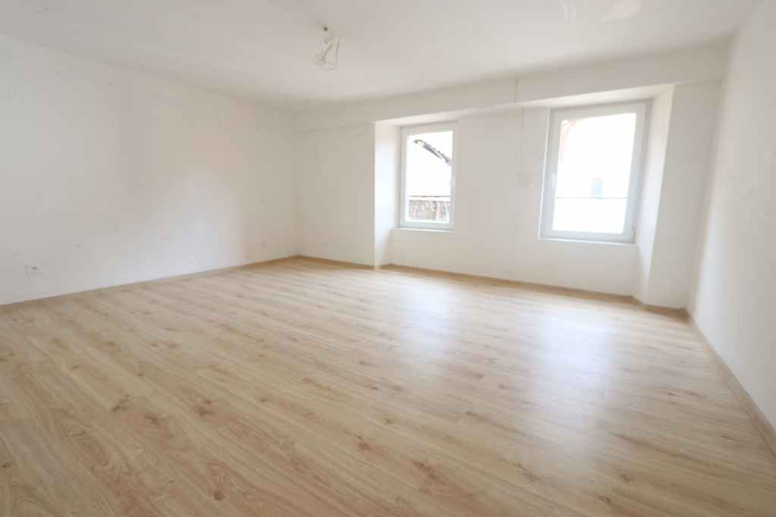

Bad und Fassade mit Kellerräumen bagno e cantine

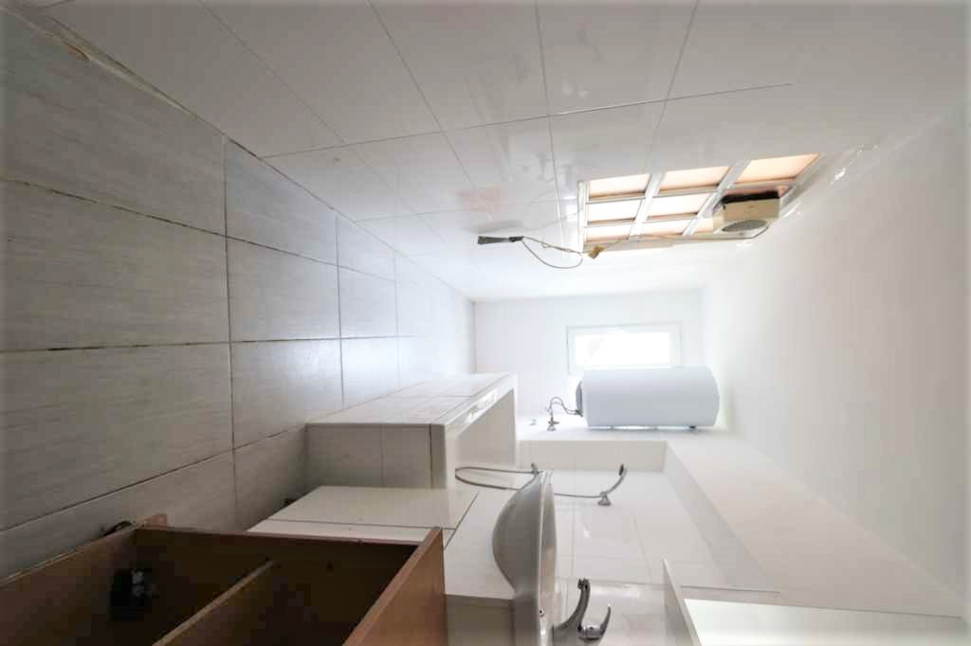

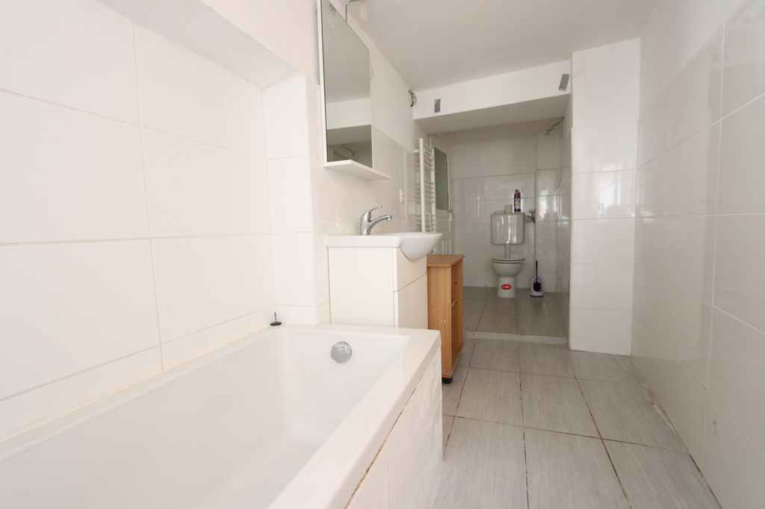

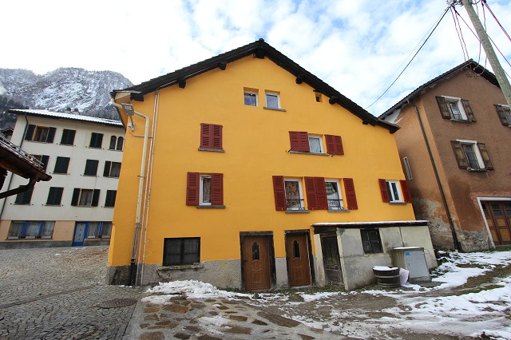
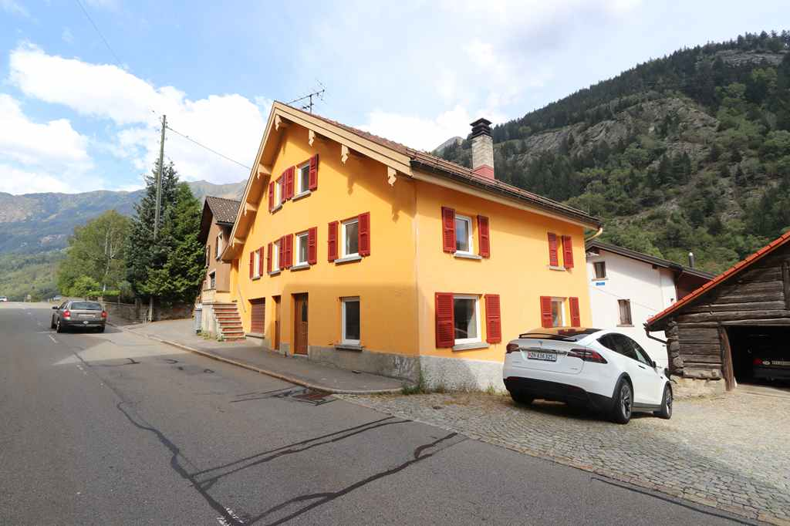

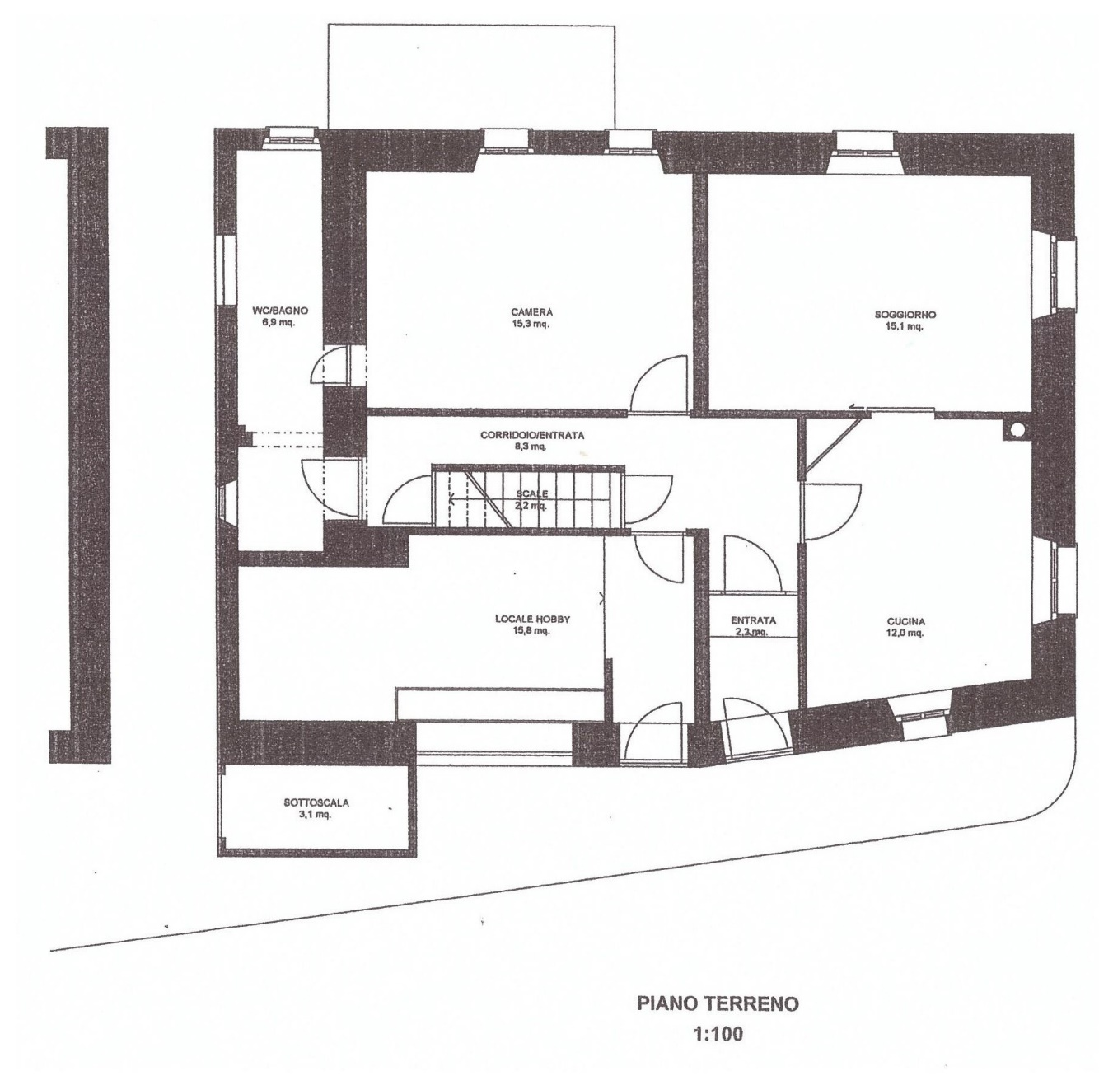

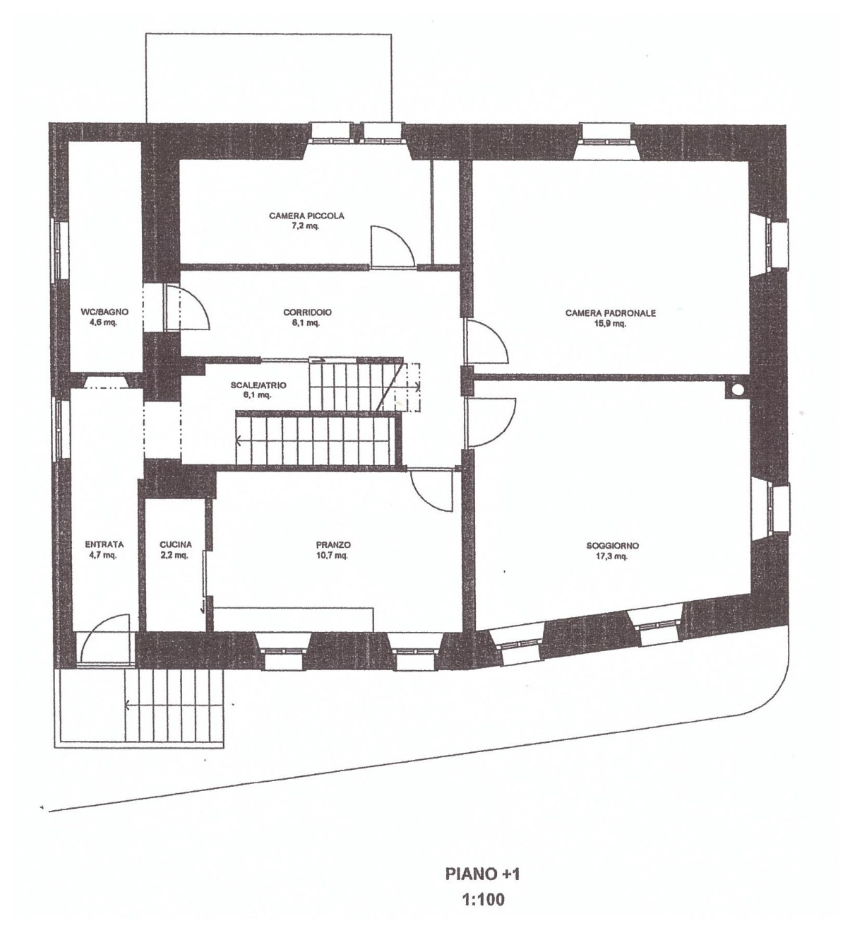

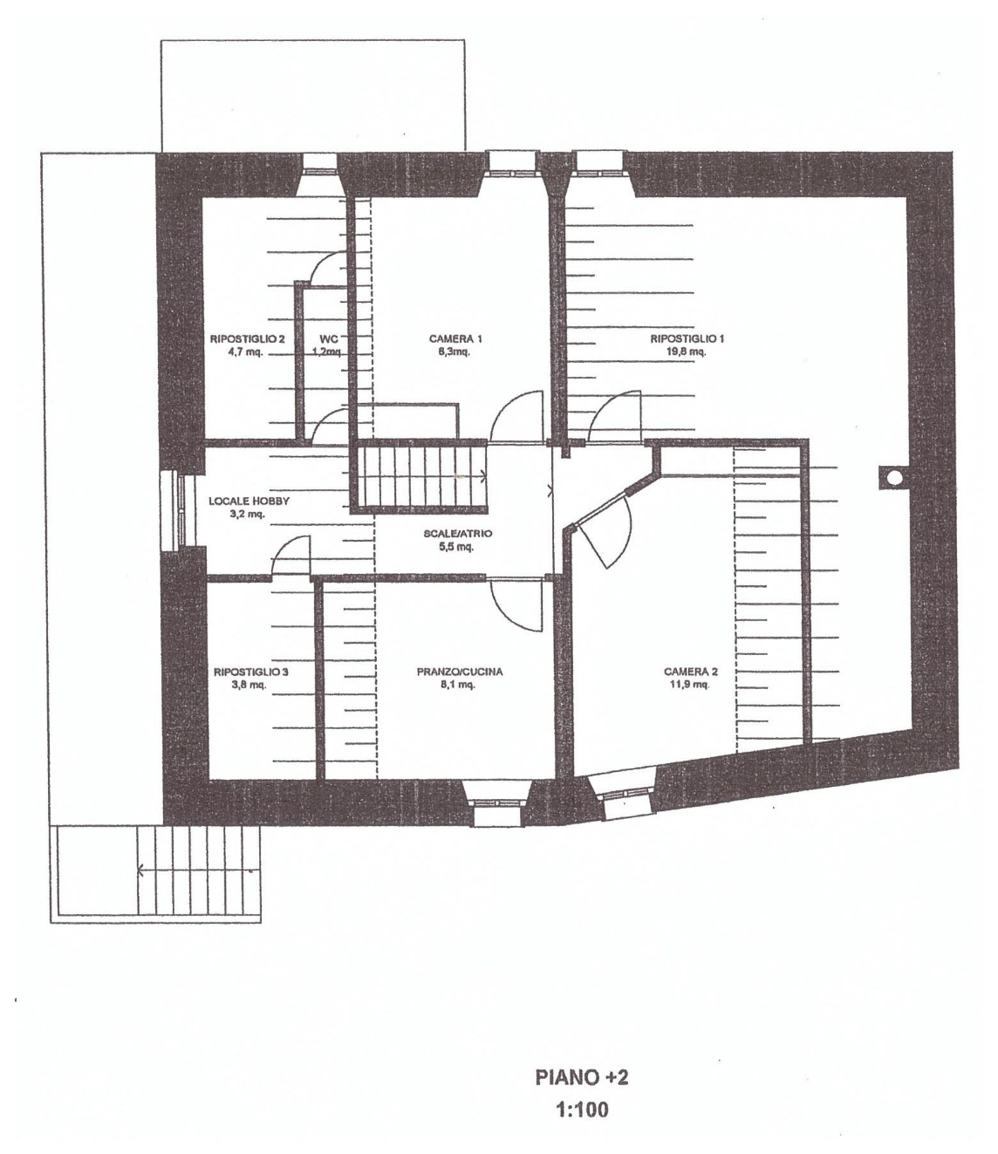
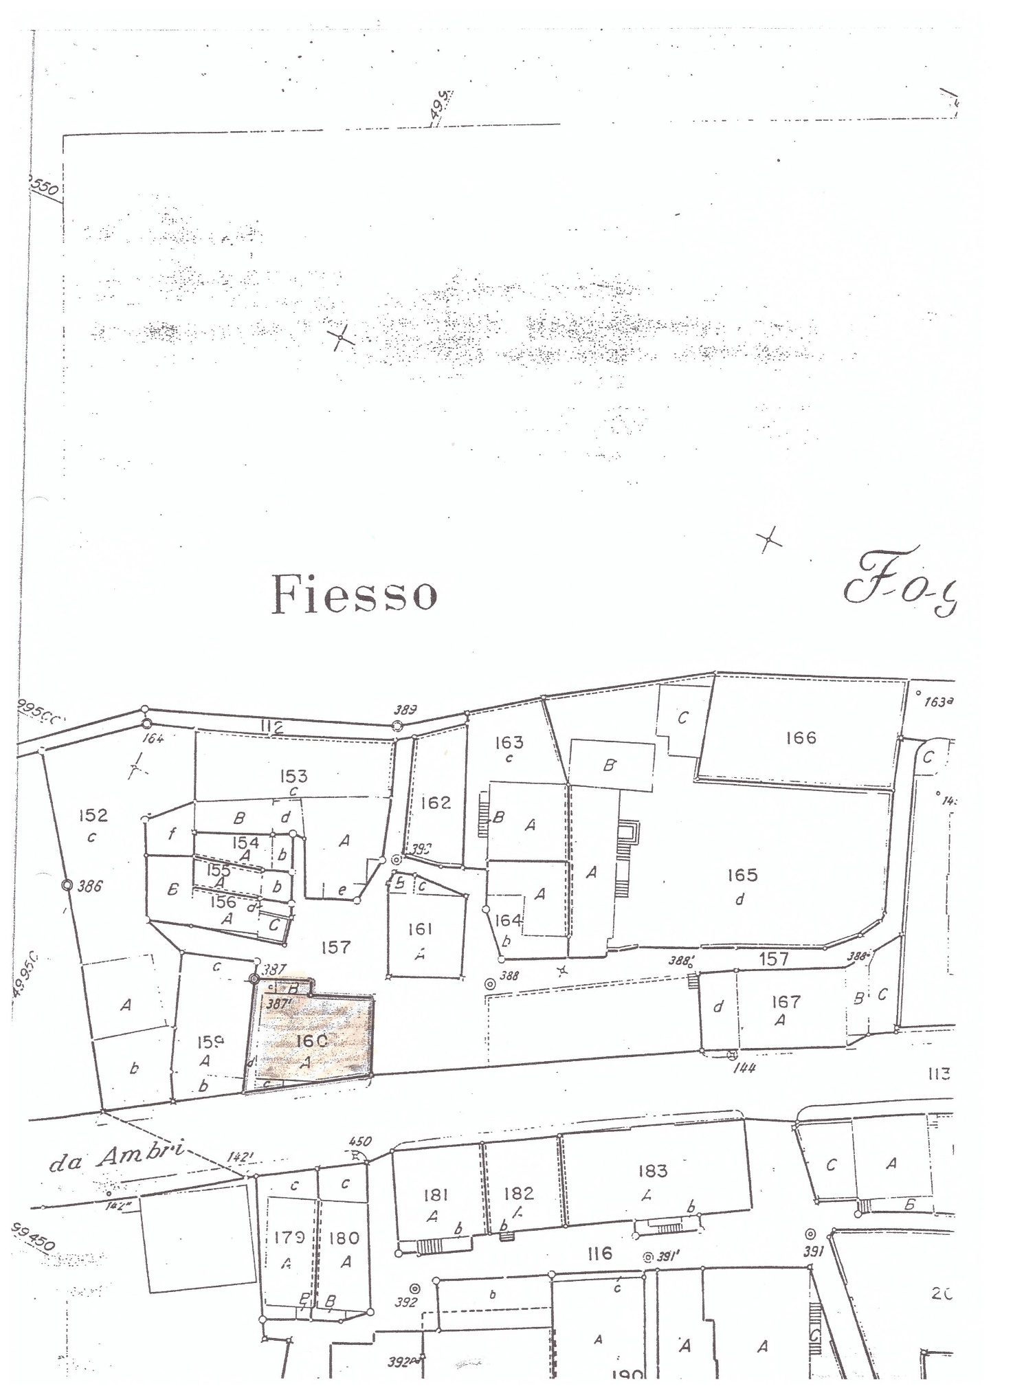

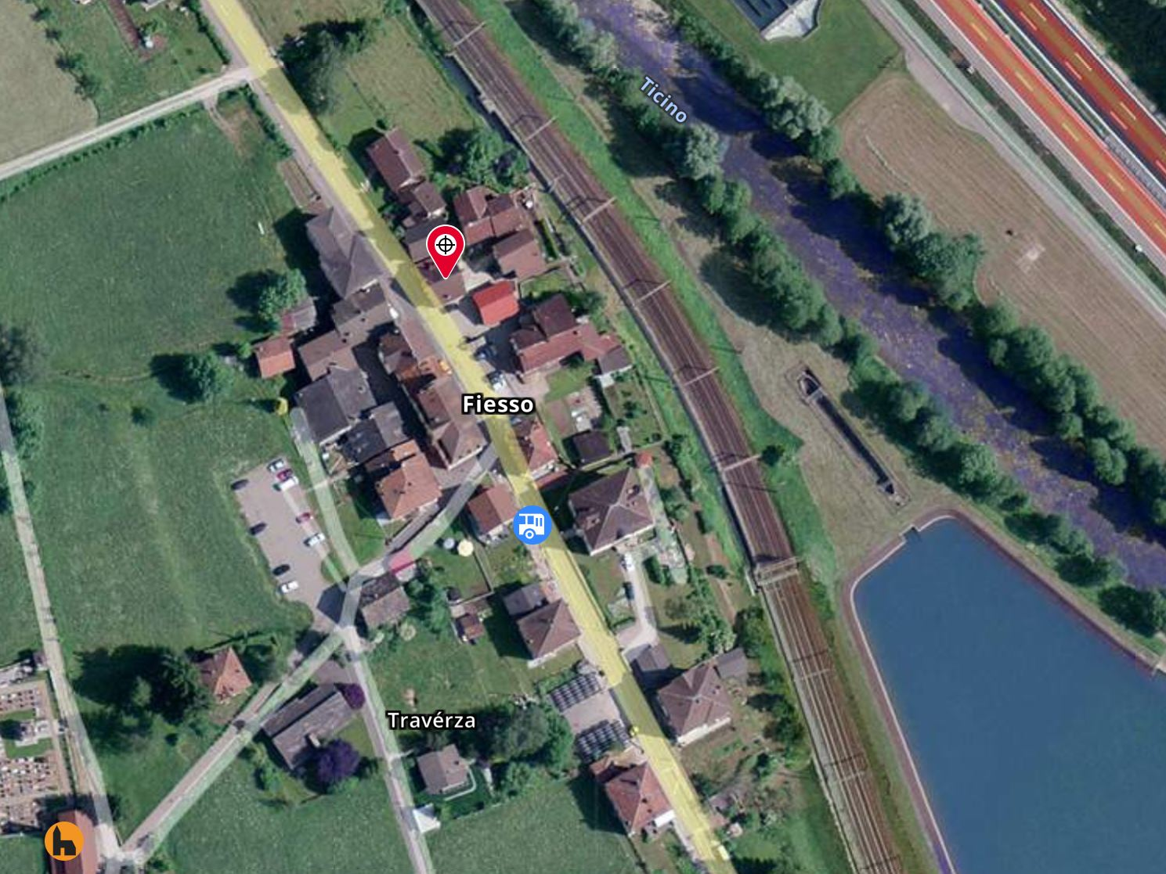

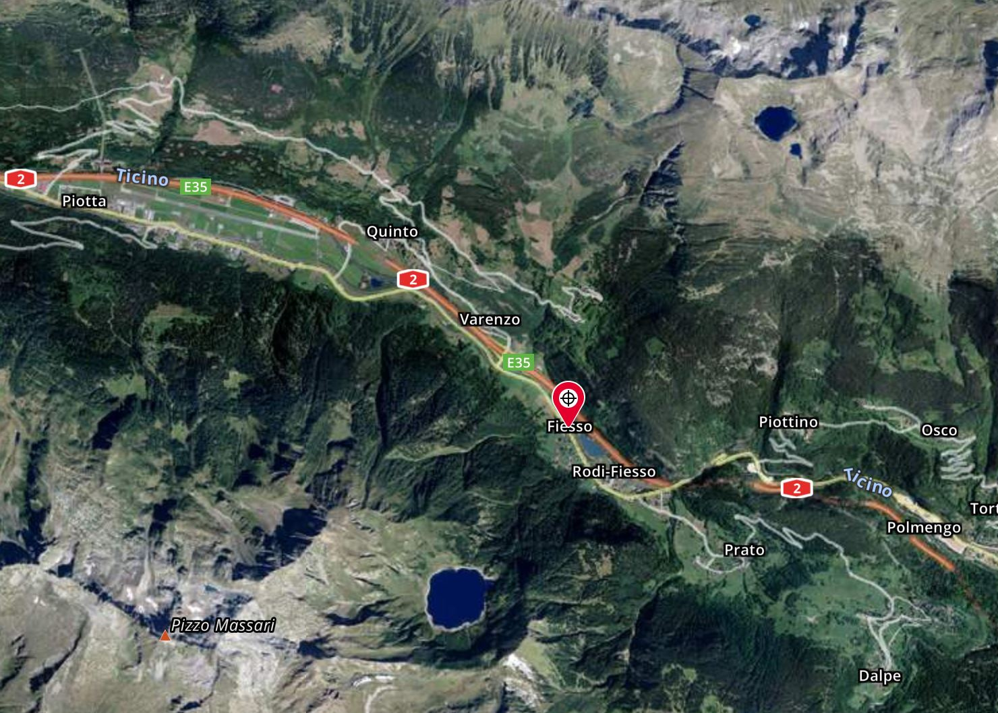

TICINO | Ascona

TICINO | Rodi Fiesso

